Заседание комисси по делам несовершеннолетних и защите их прав
В сентябре и октябре 2022 года прошло 4 заседания комиссии по делам несовершеннолетних и защите их прав Соболевского муниципального района под председательством А.В. Сафоновой. Было рассмотрено 4 дела об административных правонарушениях, 3 составлены в отношении родителей и все 3 квалифицированы по части 1 статьи 5.35 КОАП РФ (ненадлежащее исполнение родительских обязанностей). Назначены наказания в виде административного штрафа.
Рассмотрен 1 административный материал в отношении несовершеннолетнего, достигшего 16-летнего возраста по части 1 статьи 20.1 КОАП РФ (мелкое хулиганство), назначено наказание в виде административного штрафа.
Также Комиссией проведен анализ исполнения программ реабилитации семей, находящихся в социально опасном положении на территории Соболевского муниципального района. Две семьи были сняты с учёта. Одна в связи с переменой постоянного места жительства, другая в связи с положительной динамикой и нормализацией обстановки в семье. С тремя семьями было принято решение продолжить профилактическую работу.
В данный момент в Комиссии на профилактическом учёте состоит 3 семьи, в которых воспитывается 3 несовершеннолетних гражданина.
Кроме того, на заседаниях были рассмотрены общепрофилактические вопросы:
- о соблюдении несовершеннолетними комендантского часа;
- утверждены межведомственные индивидуальные программы реабилитации и адаптации несовершеннолетних и их семей, находящихся в социально опасном положении;
- рассмотрен вопрос о мерах по формированию у несовершеннолетних навыков безопасного и ответственного поведения в информационном пространстве, профилактике противоправных проявлений в сети «Интернет»;
- об эффективности принимаемых мер по предупреждению фактов употребления несовершеннолетними алкогольных напитков, наркотических средств и психотропных веществ, электронных курительных изделий и нетабачных никотинсодержащих смесей;
- о внесении изменений в постановление Правительства Камчатского края от 30.09.2009 № 362-П «Об утверждении Перечня мест в Камчатском крае, в которых не допускается или ограничивается нахождение детей»;
- утверждён отчёт об исполнении государственных полномочий и работе по профилактике безнадзорности и правонарушений несовершеннолетних на территории Соболевского муниципального района за III квартал 2022 года.

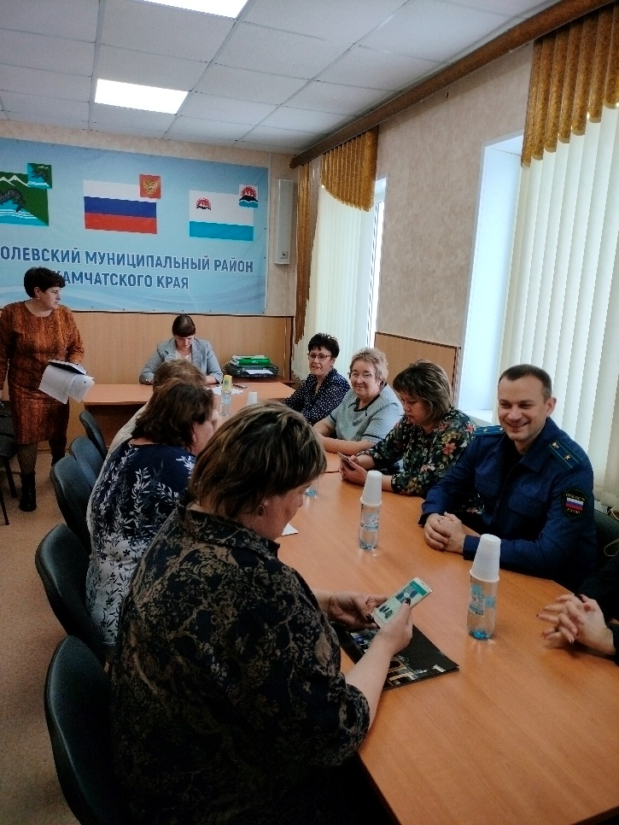

Консультант КДН и ЗП,
Д.О. Крюкова

